государственное бюджетное профессиональное образовательное учреждение «Волгоградский энергетический колледж»

«Ермольева З.В.- открыватель советского пенициллина»

Работу выполнили:
Cонин Александр Викторович
Руководитель: Сухорученко Антон Александрович

Волгоград - 2023

Содeржаниe
Введение------------------------------------------------------------------------------------- 3
1. Молодые годы, учеба, выбор профессии.----------------------------------------- 4
2. Работа в 20-30-е годы------------------------------------------------------------------ 6
3. Работа в годы Великой Отечественной войны.------------------------------------7
а) организация и проведение профилактики особо опасных инфекций.--------7
б) создание пенициллина - крустозина.------------------------------------------------7
4. Послевоенная деятельность.--------------------------------------------------------- 8
Заключение. ---------------------------------------------------------------------------- 10
Литература и источники---------------------------------------------------------------- 11
Приложения-----------------------------------------------------------------------------12-18

Введение
В городе Фролово много известных и также много малоизвестных улиц. Улицы – это лицо любого города, его своеобразный внутренний мир. Их история богата своими традициями и имеет большое значение в воспитании патриотизма и любви к родному краю. Многие из нас даже не знают, а в честь какого писателя или поэта названы улицы нашего города. Мы ежедневно ходим по давно знакомым улицам и даже не задумываемся, почему улица носит то или иное название? Улицы – это немые свидетели и хранители истории наших предков.
В нашем городе есть улица Ермольeва. Мне стало интересно и любопытно, захотелось узнать про героя, именем которого названа эта улица. Так появился этот исследовательский проект.
Актуальность:
Каждый человек должен знать историю своей улицы.
Объект:
Улица имени Ермольeвой З.В.
Цель:
Расширить, собрать и изучить информацию об истории названия улицы.
Задачи:
- Изучить историю названия улицы
- Познакомиться с биографией Ермольeвой З.В.
Гипотеза исследования:
Каждый человек, живущий в своём городе, должен и обязан знать истории своего города, а особенно улицу, по которой ходит каждый день. Но не все жители, а особенно мои одноклассники знают, что Ермольева З.В.- открыватель советского пенициллина»
Этапы исследования:
I этап. Знакомство с биографией Ермольевой З.В.
II этап. Изучение истории улицы Ермольева
III этап. Отчёт о проделанной работы.
Методы исследования:
Опрос родителей и учащихся.
Посещение архива и работа с документами.
Подведение итогов.

- Молодые годы, учеба, выбор профессии.

Во фроловском краеведческом музее хранится ряд документов и фотографий, рассказывающих о выдающемся советском микробиологе Ермольевой Зинаиде Виссарионовне. Еще в 1980-е годы, по запросу сотрудников музея, из Института антибиотиков Минздрава СССР, последнего места работы Ермольевой З.В., были высланы документы, монографии, фотоснимки. (приложение №1)
Долгое время считалось, что Зинаида Виссарионовна - уроженка хутора Фролово Кременской станицы, но после запроса в архив стало ясно, что родилась она в Ломжинской губернии, которая находилась на территории современной Польши, в семье казачьего офицера. (приложение №2)
В свидетельстве о рождении говорится: «Дано сие, за надлежащим подписанием с приложением церковной печати, в удостоверение того, что в хранящейся при церкви 10-го Драгунского Новотроицко-Екатеринославского полка метрической книге за 1898 год, части I о рождении женска пола в ст. под № 9 записано: тысяча восемьсот девяносто седьмого года октября второго родилась и того же месяца шестнадцатого числа крещена Зинаида. Родители её подъесаул 4-го Донского Казачьего полка Виссарион Васильевич сын Ермольев и законная жена его Александра Гавриловна, оба православного вероисповедания. Восприемниками были: командир 4-го Донского Казачьего полка полковник Федор Федоров сын Абрамов и жена войскового старшины того же полка Анна Ивановна Дубовская».
«В послужном списке отца нашей героини Ермольева Виссариона Васильевича за 1905 г. сказано, что он из дворян, казак Качалинской станицы, родился в 1859 г., есаул; у него с супругой было шесть детей.
После выхода главы семьи в отставку, Ермольевы оказалась в хуторе Фролове. Виссарион Васильевич работал служащим на железной дороге, в 1909 г. умер.
Зина училась некоторое время в одной из школ хутора. Затем, мама, перевезла дочерей, Зину и старшую Лену, в областной центр - Новочеркасск, и там определила в гимназию. Зинаида окончила её с золотой медалью в 1915 г. и решила поступить в Женский медицинский институт в Ростове – на Дону. В тексте её заявления говорилось:
«Желая продолжить образование во вверенном Вам Женском медицинском институте, покорнейше прошу зачислить меня в число слушательниц.
При сем прилагаю засвидетельствованные копии с аттестата об окончании 7 класса Мариинской Донской женской гимназии, метрическую выписку и три фотографические карточки.
26 августа 1916 г. З.В. Ермольева. Местожительство имею: хут. Фролов, ОВД при станции Арчеда Юго-Восточной ж.д.»
На прошении резолюция: «Принимается на первый курс 30 ноября 1916 г. Директор инст-та А.Колосов».
Между датой написания прошения и резолюцией директора более трёх месяцев. В чём причина столь длительной проволочки? На этот вопрос
поможет ответить письмо Зининой мамы, адресованное главе администрации Области Войска Донского:
«Его Сиятельству Господину Войсковому Наказному Атаману Войска
Донского
вдова войскового старшины
Александра Гавриловна Ермольева.
Дочь моя Зинаида в прошлом году окончила 7 классов Мариинской женской гимназии с Золотой медалью и в настоящем году 8-й специальный класс по математике и русскому языку успешно. В настоящем году, желая получить высшее образование, ею подано было прошение в Ростовский городской медицинский институт, но так как в этом институте преимущество было отдано уроженкам этого города, чем был заполнен комплект института, то все иногородние не были зачислены в этот институт. Директор института профессор Колосов возбудил ходатайство перед Министерством Народного Просвещения о допущении к приему комплекта нескольких лиц с лучшими аттестатами, но ответа до сего времени не последовало.
Обращаюсь к Вам, Ваше сиятельство, с покорной просьбой матери, если найдете возможность посодействовать в зачислении дочери моей Зинаиды в упомянутый медицинский институт сверх комплекта.
Я вдова, осталась после смерти мужа с 6-ю детьми с маленькой пенсией в размере 360 руб. в год. В настоящее время 2 сына у меня с начала войны в действующей армии, два в старших классах Донского кадетского корпуса, одна дочь замужем и последняя, упомянутая Зинаида, у меня на руках, которой мне как матери желательно было бы дать высшее образование.
1916 г. ноября 21 дня Александра Ермольева» (Смирнова Н.).
У Зинаиды Ермольевой рано проявилась склонность к научным исследованиям. Особенно ее заинтересовала малоизвестная в то время область науки - биохимия микробов и тесно связанная с ней инфекционные заболевания. Все чаще она принимает участие в опытах, проводившихся на кафедре микробиологии, с увлечением участвует в экспедициях по области.
В материалах Государственного архива Ростовской области хранится зачетная книжка студентки медицинского факультета ДГУ З. Ермольевой, где за годы всей учебы по всем предметам только оценка "пять".
В январе 1921г. З.Ермольева закончила учебу. Она была удостоена звания лекаря с правом врачебной практики по всей территории РСФСР. (приложение №3)

2. Работа в 20-30-е годы.

По направлению Народного Комиссариата здравоохранения РСФСР З.В.Ермольева поступает в феврале 1921 года на работу в Ростовский микробиологический институт в качестве врача санитарно- эпидемиологического отдела. В октябре того же года она переходит на преподавательскую работу на кафедру микробиологии медфакультета ДГУ, где, наряду с чтением курса лекций и ведением практических занятий со студентами, продолжает научные исследования в области борьбы с инфекционными заболеваниями.
Здесь на кафедре микробиологии были выполнены первые научные работы. Одна из них носит название "К биологии холерного вибриона - по материалам экспедиции за 1922 год в Ростове-на-Дону". Из-за голода, разрухи, перемещение большого количества людей вследствие войны угроза эпидемии холеры была очень высока.
Помимо классического холерного вибриона, возбудителем этой болезни могли быть и другие холероподобные. Именно их выявление стало предметом работы молодой исследовательницы. Проведя большую серию опытов, она доказала, что холероподобный вибрион по своим биологическим свойством мало чем отличается от истинного холерного вибриона. Для подтверждения наблюдений необходим был решающий эксперимент. Опасный для жизни опыт, Зинаида решила провести на себе.
Она приняла натощак 1,5 млрд. микробных тел холероподобного вибриона. Через 18 часов наступило расстройство кишечника, а еще через 12 часов развернулась яркая клиническая картина холерного заболевания. Молодой организм, к счастью, переборол недуг, но дать гарантий этому заранее никто не мог.
Опыт, который едва не кончился трагически, доказал, что некоторые холероподобные вибрионы, находясь в кишечнике человека, могут превратиться в истинные холерные вибрионы, вызывающие заболевания.
После переезда в Москву в 1925 г. она организовала и возглавила отдел биохимии микробов в биохимическом институте им. А.Н.Баха (отдел, впоследствии, был преобразован во Всесоюзный НИИ антибиотиков).
В 1935 г. З. В. Ермольевой присуждается степень доктора наук, в 1939 г. она утверждена в ученом звании профессора.

3.Работа в годы Великой Отечественной войны.

3.1. организация и проведение профилактики особо опасных инфекций.

Когда началась Великая Отечественная война, лаборатория, возглавляемая Ермольевой, перестроила свою работу для нужд фронта. Главное внимание стало уделяться разработке более эффективных методов борьбы с раневыми инфекциями и острыми инфекционными заболеваниями. Не исключена была опасность заноса чумы, холеры, оспы солдатами немецкой армии на нашу территорию.
В начале 1942 г. З. В. Ермольева приехала в Сталинград. Часть зданий была уже разрушена. На заседании чрезвычайной комиссии дали слово и Ермольевой: «Необходимо принимать срочные меры для предотвращения
эпидемий!» Город пропускал сотни тысяч бойцов к излучине Дона. Госпитали принимали ежедневно тысячи раненых. Из города, переполненного ранеными, постоянно отходили пароходы с людьми. Эпидемия могла разлиться по многим районам с раны. Было решено дать всему населению и войскам холерный бактериофаг. Так как его не хватало, решили производить бактериофаг на месте в подземной лаборатории. Зинаида Виссарионовна пробыла в Сталинграде до ноября 1942 г.
За успешное выполнение задания она была награждена орденом Ленина
в 1942 г., а позже - в 1943 г. - Государственной премией.
В 1942 г. вышла в свет монография «Холера», в которой подводились итоги почти 20-летного изучения. ( приложение №4). Она хранится во Фроловском краеведческом музее. Это брошюра в тонкой бумажной обложке, листы из газетной бумаги с черно-белыми иллюстрациями. Но эта внешне скромная книжка сыграла очень важную практическую службу для сотен тысяч врачей, когда это было особенно нужно в военные годы.

3.2. Создание пенициллина - крустозина.

Самой первостепенной задачей в условиях войны становился поиск средства для борьбы с раневыми инфекциями.
Как много бойцов, вынесенных с поля боя, погибали на больничной койке от гнойного воспаления раны, заражения крови, гангрены.
С именем З.В.Ермольевой связано открытие большой группы веществ, объединенных под общим названием «антибиотики».
Еще в 1929 г. английский микробиолог Александр Флеминг выделил из плесени грибок, который вырабатывал желтое вещество, способное остановить рост и уничтожить опасных для человека микробов – стафилококки и стрептококки.
На открытом Флемингом пенициллине остановил свое внимание профессор Оксфордского Университета Говард Флори. Он получил первую порцию лекарств, но ее было ничтожно мало. Главной задачей было получение пенициллина в концентрированном и устойчивом виде.
Работники лаборатории биохимии микробов Всесоюзного института экспериментальной медицины, которую возглавляла З.В.Ермольева, задались целью своими силами получить пенициллин из своего сырья.
После многочисленных опытов, они получили штамм - микроорганизм пенициллина, найденный в плесени из сырого московского подвала. Для выращивания плесени нужен был раствор глюкозы. Но начальник снабжения Наркомата поначалу решительно воспротивился: «Нет и не будет твоему грибку сахара! Он мне нужен для людей».
И вот в конце ноября 1942 г. первый пенициллин – крустозин был получен.
Пенициллин стали испытывать сначала на животных, затем применять для лечения людей. Результат был превосходным: раны затягивались, температура падала, проходило заражение крови. (приложение №5)
Потребность в пенициллине росла, а выпускали его в очень незначительном количестве. Нужно было также совершенствовать его качество, т.к. вводить пенициллин приходилось большими дозами (по стакану жидкости), через 3-4 часа целыми сутками, потому что сила лекарства была еще очень мала, и выделялось оно из организма очень быстро.
В это время советский пенициллин выдержал еще одно испытание.
В январе 1944 г. в Москву приехала группа зарубежных ученых. Среди них был профессор Флори, тот самый, который получил пенициллин в Англии. Он привез некоторое количество препарата и решил сравнить его с советским. После испытаний выяснили, что советский препарат активнее английского, и что его требуется меньше для лечения больных.
После открытия и промышленного освоения производства пенициллина из лабораторий мира одно за другим начинают поступать сообщения об открытии новых препаратов антибиотиков - стрептомицина, тетрациклина и др. В 1945 г. отечественный пенициллин получил широкое признание и начал применяться во многих клиниках и госпиталях страны.

4. Послевоенная деятельность

После Великой Отечествнной войны Зинаида Виссарионовна работала в Институте антибиотиков Минздрава СССР.
Широка была известна организаторская и общественная деятельность Ермольевой З.В. В течение многих лет, она возглавляла Комитет по антибиотикам, была главным редактором, основанного ей журнала «Антибиотики».
Перу самой Ермольевой принадлежит более 500 научных работ, под её руководством было защищено около 200 кандидатских и докторских диссертаций. С 1965 г. она академик Академии медицинских наук СССР, с 1970 г.- заслуженный деятель науки РСФСР.
Её деятельность была отмечена правительственными наградами: Зинаида Виссарионовна была награждена: 2-мя Орденами Ленина,(один-за борьбу с холерой в 1942 г. в г.Сталинграде, второй- за борьбу с холерой в 1970 г);
Орденом Трудового Красного Знамени(за успешную борьбу с холерой в Узбекистане); Орденом «Знак Почета» (1948 г.), рядом медалей и грамот. (приложение №6)

Заключение

Здесь уделялось первостепенное внимание её личности как ученого, но и нельзя не сказать о ее человеческих качествах.
Писатель В.Каверин описал ее в книге «Открытая книга», где она являлась прототипом его главной героини доктора Власенковой. Однако, по выражению автора, роман не является биографией З.В.Ермольевой, хотя история ее научных открытий очень достоверна. Вот что Каверин говорил о З.В.Ермольевой: «У неё был лёгкий характер, по меньшей мере, ей удавалось убедить в этом даже близких друзей. На деле, за этой мнимой легкостью скрывалось ответственное, не щадящее себя отношение к жизни. Доброта и
ожидание такой же доброты от других, были главной ее чертой».
Умерла Зинаида Виссарионовна Ермольева на 77 году жизни, 2 декабря 1974 года. В буквальном смысле слова, она оставалась на посту не только до
последнего дня, но и часа. Она в этот день проводила научную конференцию, а через несколько часов ее не стало.
В г. Фролово одна из улиц названа ее именем, на которой установлен памятник. (приложение №7)

Литература и источники
Литература:
1. Ермольев Н.В. «Очерки истории Фроловской земли с древнейших времен до 1917 года». Воронеж. ООО «Лайт». 2014
2. Мельникова Татьяна. Сквозь завесу невидимого. Волгоград. 1984
3. Журнал «Антибиотики». Статья «Жизнь в науке», 1973

Источники:
1. Краткая биографическая справка академика АМН ССС З.В.Ермольевой. (ФКМ №1120 осн.)
2. № 837 ( заверенная ксерокопия; подлинник ГАРО, ф. Р –46,оп.3,д.283,л.5);

Интернет-источники:
1. Смирнова Н. «Свет и обаяние личности»( Зинаида Ермольева) // Академия. Ростовский еженедельник. Internet- версия. № 9 от 12.03.2004// http.rsue.ru.

Приложениe 1.

. 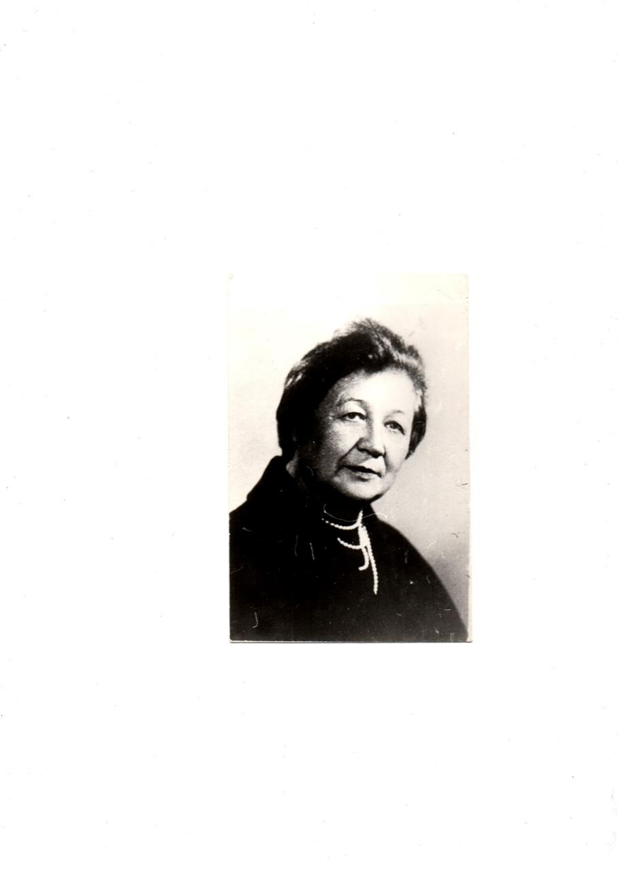

Приложение 2.

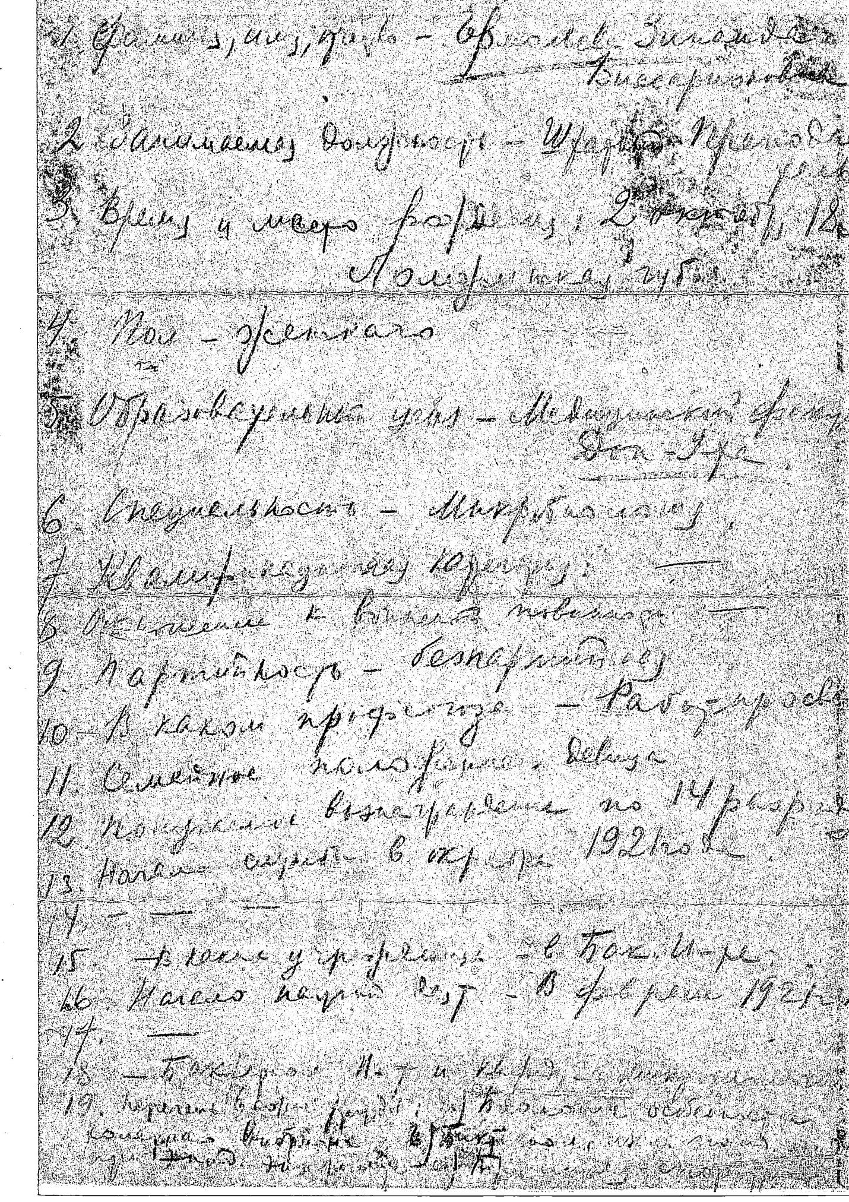
Приложениe 3.
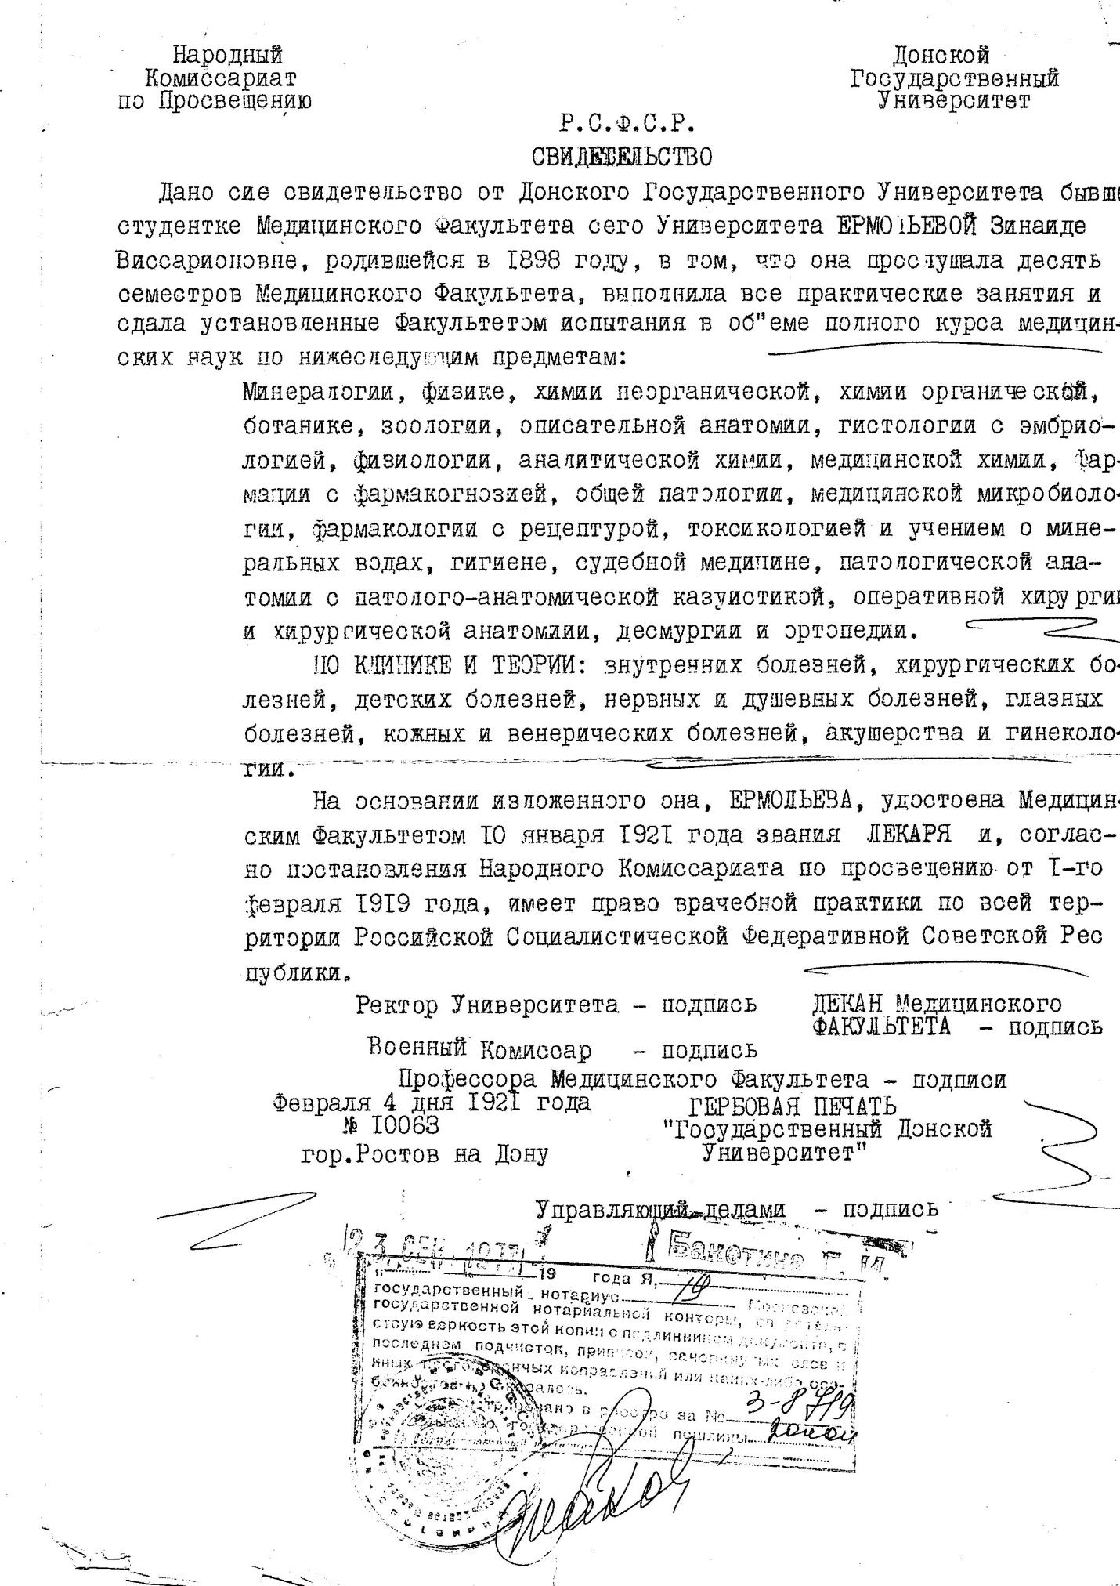

Приложeниe 4.
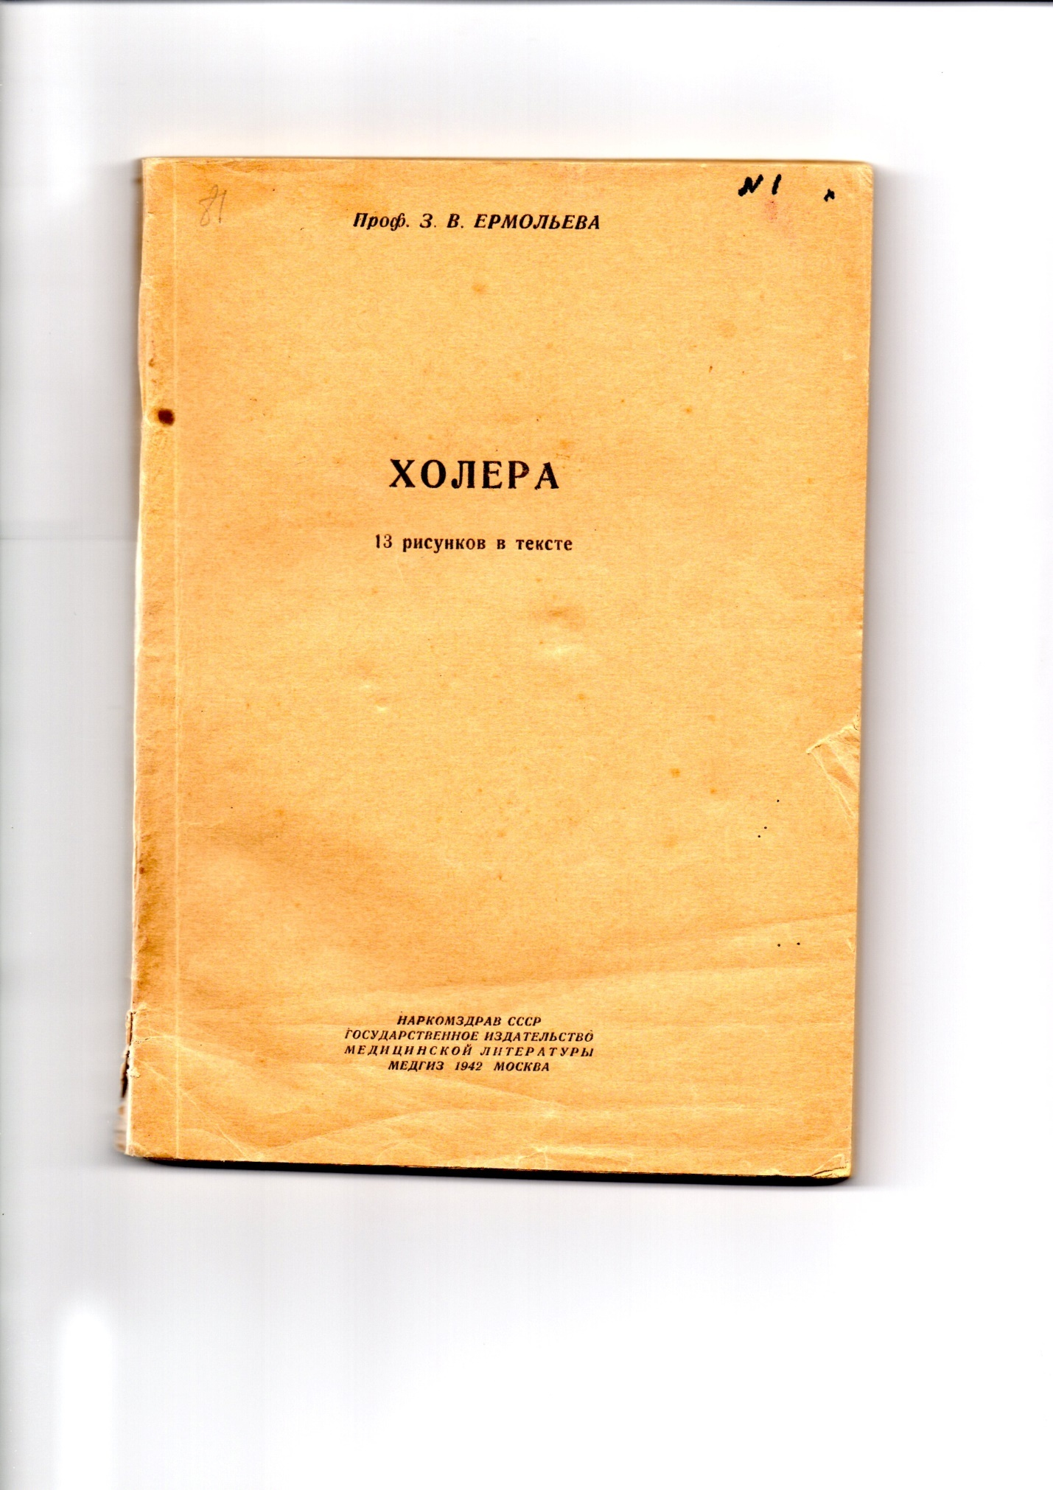

Приложeниe 5

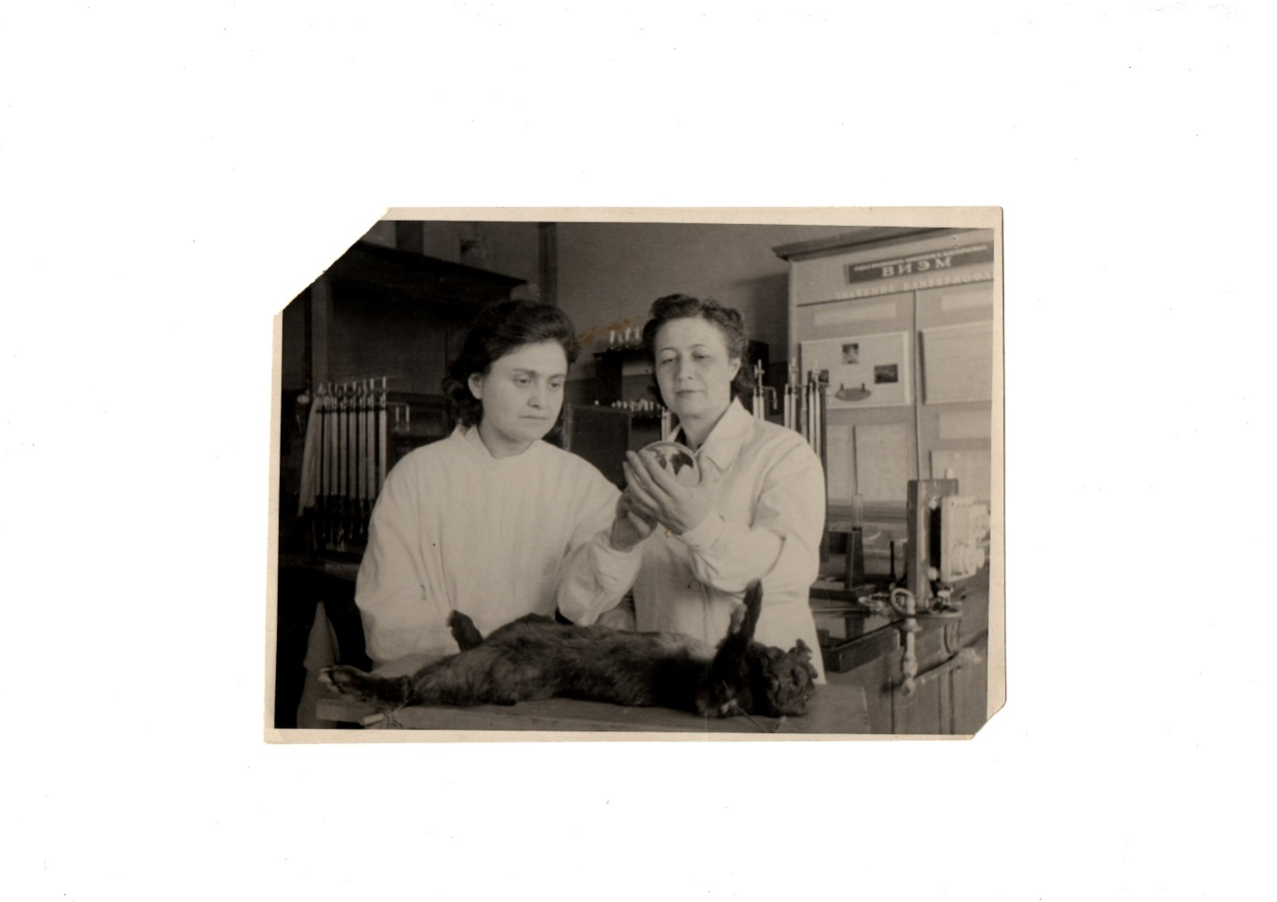
Приложeниe 5.

Ермольева З.В. с лаборанткой проводят опыты над собакой

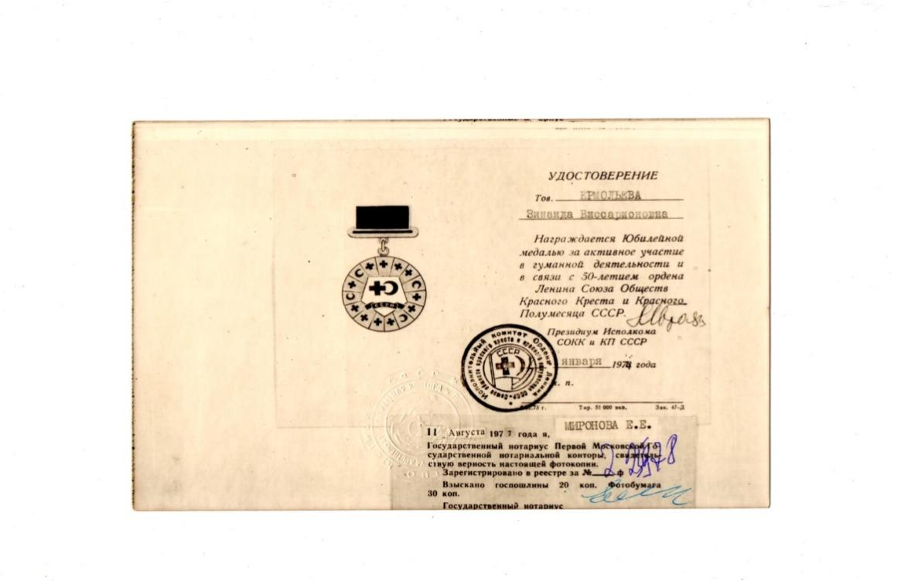

Приложeниe 6.

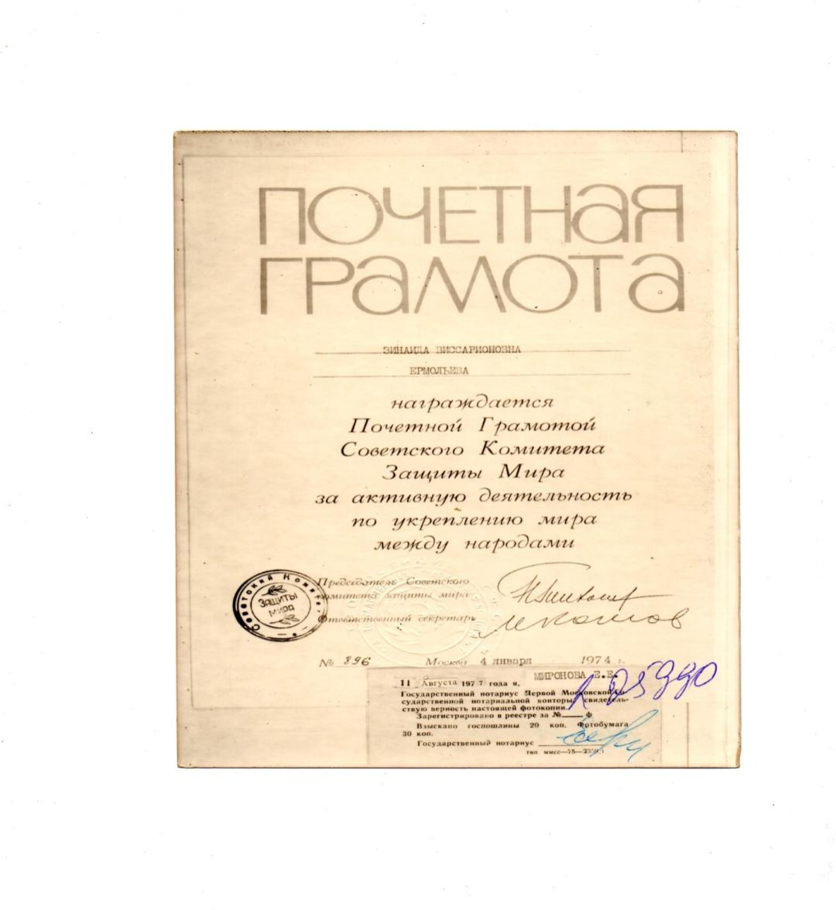

Приложeниe 7

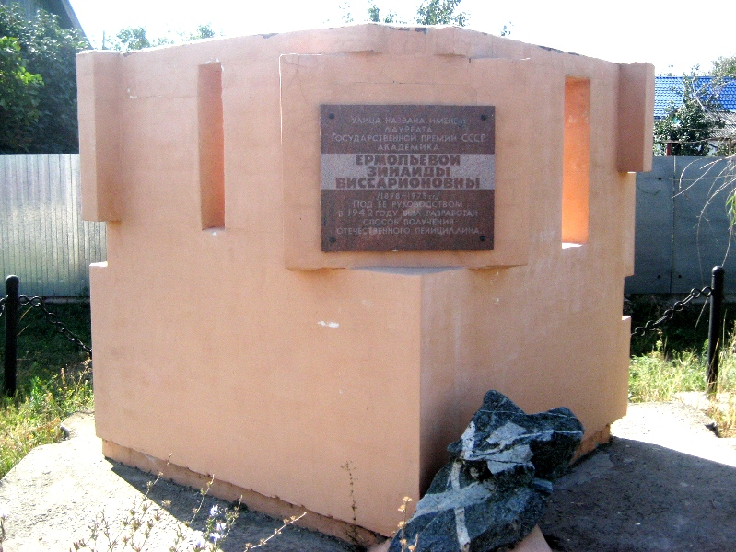

№ 837 ( заверенная ксерокопия; подлинник ГАРО, ф. Р – 46,оп.3,д.283,л.5);
Смирнова Н. «Свет и обаяние личности» ( Зинаида Ермольева) // Академия. Ростовский еженедельник. Internet- версия. № 9 от 12.03.2004// http.rsue.ru.
Цитируется по : Н.В.Ермольев «Очерки истории Фроловской земли с древнейших времен до 1917 года». Воронеж. ООО «Лайт». 2014. с.26
Журнал «Антибиотики», статья «Жизнь в науке», 1973 г. (ФКМ №1122 осн.)
Краткая биографическая справка академика АМН ССС З.В.Ермольевой. (ФКМ №1120 осн
Татьяна Мельникова. Сквозь завесу невидимого .Волгоград. 1984, .с.46
Татьяна Мельникова. Сквозь завесу невидимого. Волгоград. 1984. с.56
Татьяна Мельникова. Сквозь завесу невидимого. Волгоград. 1984. с.65
Краткая биографическая справка академика АМН ССС З.В.Ермольевой. (ФКМ №1120 осн.)

